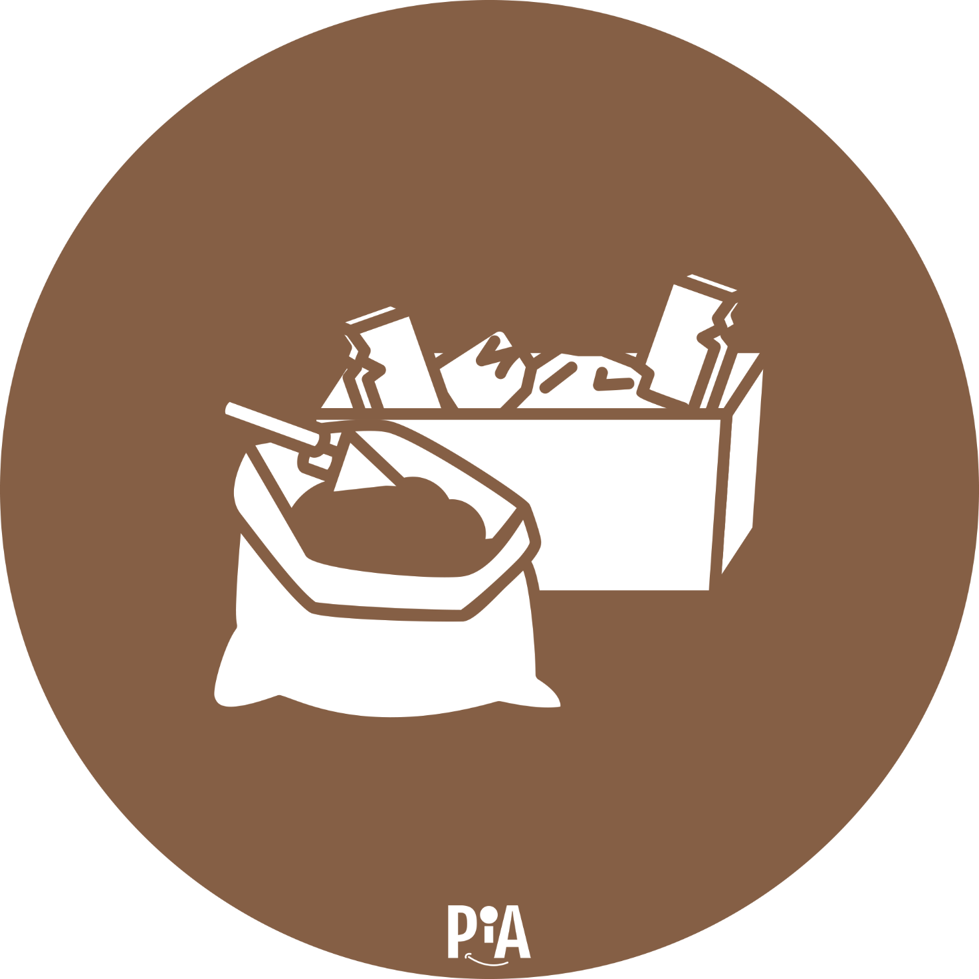
Bauschutt
verunreinigt

